二〇二〇年八月
2019
部门决算公开文本

二〇二〇年八月
2019

2019年度部门决算公开文本

唐山高新技术产业开发区社会事务局
二〇二〇年八月

目录

第一部分 部门概况
一、部门职责
二、机构设置
第二部分 2019年部门决算情况说明
一、收入支出决算总体情况说明
二、收入决算情况说明
三、支出决算情况说明
四、财政拨款收入支出决算总体情况说明
五、一般公共预算“三公”经费支出决算情况说明
六、预算绩效情况说明
七、其他重要事项的说明
第三部分名词解释
第四部分2019年度部门决算报表

第一部分 部门概况

一、部门职责
1、贯彻落实国家、省、市关于社会事业发展和管理的各项法律、法规、规章和政策。根据我区经济和社会发展战略目标，制定辖区内教育、民政、卫生健康、文化、旅游、体育、文物保护、民族宗教、残联、退役军人事务、医疗保障等社会事业的总体发展规划并组织实施。
2、负责全区所辖中小学校及幼儿园总体布局和标准化建设、教师队伍建设和学生管理；综合管理全区学前教育、基础教育；负责全区教育督导与评估；负责区内民办学校的管理和指导。
3、负责全区社会组织监督管理、社会救助、基层政权建设和社区治理、区划地名、养老服务、慈善事业、残疾人事业、婚姻和殡葬工作。
4、负责全区卫生健康事业发展和谋划，区内医疗机构规范管理、疾病预防控制、国家免疫、人口老龄化、老年健康服务、计划生育、公共卫生、职业病监测工作。负责爱国运动委员会办公室具体工作。
5、负责推行全区全民健身计划，指导并开展群众性体育活动，指导公共体育设施的建设，负责对公共体育设施的监督管理。
6、负责全区文化、旅游管理和文物保护工作。
7、负责全区民族、宗教工作。
8、负责全区军队转业干部、复员干部、离退休干部、退役士兵、符合条件消防员和无军籍退休退职职工的移交安置工作以及自主择业、就业退役军人的服务管理工作；组织退役军人教育培训工作，协调扶持退役军人和随军随调家属就业创业；落实各项拥军优属、优待、抚恤、烈士褒扬政策；负责帮扶解困、信访接待、权益保障等工作。
9、负责全区城镇职工和城乡居民基本医疗保险、生育保险、医疗救助职责，负责药品和医疗服务价格管理职责。
10、对口承担市教育局（教育工作委员会、教育工作领导小组秘书组）、民族宗教事务局、民政局、文化广电和旅游局（文物局）、卫生健康委员会（爱国卫生运动委员会办公室）、退役军人事务局、体育局、医疗保障局、残联、红十字会等负责的各项工作职责。
11、完成高新区党工委、管委会交办的各项工作任务。

二、机构设置
从决算编报单位构成看，纳入2019 年度本部门决算汇编范围的独立核算单位（以下简称“单位”）共7个，具体情况如下：
序号 | 单位名称 | 单位基本性质 | 经费形式
1 | 社会事务局(本级) | 行政单位 | 财政拨款
2 | 社会事务局教育处 | 财政补助事业单位 | 财政拨款
3 | 郑庄子小学 | 财政补助事业单位 | 财政拨款
4 | 龙富小学 | 财政补助事业单位 | 财政拨款
5 | 老庄子中学 | 财政补助事业单位 | 财政拨款
6 | 老庄子中心学校 | 财政补助事业单位 | 财政拨款
7 | 五十九中学 | 财政补助事业单位 | 财政拨款

第二部分
2019年部门决算情况说明

一、收入支出决算总体情况说明
本部门2019年度收支总计（含结转和结余）22012.83万元。与2018年度决算相比，收支各增加1846.03万元，增长9.15%，主要原因是本年度新增高新中学建设项目，专项资金预算安排2000万元。
- 收入决算情况说明

本部门2019年度本年收入合计20113.78万元，其中：财政拨款收入19927.35万元，占99.07%；其他收入186.44万元，占0.93%。如图所示：

收入构成情况

三、支出决算情况说明
本部门2019年度本年支出合计16882.53万元，其中：基本支出10280.80万元，占60.90%；项目支出6601.73万元，占39.10%。如图所示：

支出构成情况（按支出性质）

四、财政拨款收入支出决算总体情况说明
（一）财政拨款收支与2018 年度决算对比情况
本部门2019年度财政拨款本年收入19927.35万元,比2018年度增加2830.93万元，增长16.56%，主要原因：1、新增软件正版化专项资金90万元，2、新增高新中学专项资金2000万；3、民生项目补助资助对象相对2018年增多，补助标准相对增长。4、由于职能划分，退役士兵保险接续工作由人社局划转至我部门，故经费安排增加。本年支出16641.42万元，比2018年度减少126.1万元，基本持平。具体情况如下：
- 一般公共预算财政拨款本年收入17519.47万元，比上年增加786.46万元，增长4.70%；主要原因：1、本年度新增软件正版化专项资金90万元；2、民生项目补助资助对象相对2018年增多，补助标准相对增长。3、由于职能划分，退役士兵保险接续工作由人社局划转至我部门，故经费安排增加。本年支出16444.12万元，与2018年度基本持平。
- 政府性基金预算财政拨款本年收入2407.88万元，比上年增加2044.47万元，增长562.58%，主要原因是本年度新增高新中学建设经费2000万元；本年支出197.29万元，比上年增加16.87万元，增长9.35%，主要是本年度增加老年人配餐点建设及补助经费。

2018年与2019年财政拨款收支对比图
（二）财政拨款收支与年初预算数对比情况
本部门2019年度财政拨款本年收入19927.35万元，完成年初预算的96.93%（如图：财政拨款收入支出预决算对比情况表）,

比年初预算减少640.34万元，决算数小于预算数主要原因是年初预算安排支付路北教育经费项目不需实施；本年支出16641.42万元，完成年初预算的80.95%,比年初预算减少3916.27万元，决算数小于预算数主要原因是：1、部分项目属跨年项目，资金结转下年支出。例如高新中学建设经费2000元按工程进度已支付部分资金，结转资金下年支出；2、支付路北教育经费998.2万元不需实施。3、由于民生项目补助对象的人数相比预算数具有浮动性，实际支出相应浮动。具体情况如下：
1.一般公共预算财政拨款本年收入完成年初预算94.76%，比年初预算减少1031.22万元，主要是调减支付路北教育经费项目998.2万元；支出完成年初预算88.64%，比年初预算减少2106.56万元，主要是：1、部分项目属跨年项目，资金结转下年支出。2、支付路北教育经费998.2万元不需实施。3、由于民生项目补助对象的人数具有浮动性，实际支出相应浮动。政府性基金预算财政拨款本年收入完成年初预算119.97%，比年初预算增加400.88万元，主要原因是上级转移支付增加；支出完成年初预算9.8%，比年初预算减少197.09万元，主要原因是高新中学建设经费2000元按工程进度已支付部分资金，剩余资金结转下年支出。
- 财政拨款支出决算结构情况。
2019 年度财政拨款支出16641.42万元，主要用于以下方面比如：一般公共服务（类）支出680.47万元，占4.09%，；教育（类）支出7713.1万元，占46.35%；科学技术（类）支出46.1万元，占0.28%；文化旅游体育与传媒支出61.22万元，占0.37%；社会保障和就业（类）支出4453.93万元，占26.76%；卫生健康支出2964.72万元；占17.82 %；城乡社区支出20.6万元，占0.12%；其他支出176.69万元，占1.06%；住房保障（类）支出524.58万元，占3.15 %。

财政拨款支出决算结构（按功能分类）

（四）一般公共预算基本支出决算情况说明
2019 年度财政拨款基本支出10280.8万元，其中：人员经费 10170.45万元，主要包括基本工资、津贴补贴、奖金、绩效工资、机关事业单位基本养老保险缴费、职工基本医疗保险缴费、住房公积金、其他社会保障缴费、其他工资福利支出、离休费、退休费、生活补助、医疗费补助、奖励金；公用经费110.35万元，主要包括办公费、邮电费、差旅费、维修（护）费、会议费、培训费、公务接待费、劳务费、工会经费、公务用车运行维护费、其他商品和服务、办公设备购置支出。

五、一般公共预算“三公” 经费支出决算情况说明
本部门2019年度“三公”经费支出共计4.92万元，完成预算的89.45%,较预算减少0.58万元，降低10.5%，主要是我单位本着节约的原则，严格控制三公经费的支出；较2018年度减少1.39万元，降低22.03%，主要是2018年我区组织举办群民运动会，费用支出相比本年度高。具体情况如下：
（一）因公出国（境）费支出0万元。本部门2019年度因公出国（境）团组0个、共0人，参加其他单位组织的因公出国（境）团组,0个、共0人，无本单位组织的出国（境）团组。因公出国（境）费支出较预算无增减变化，较上年无增减变化。
（二）公务用车购置及运行维护费支出3万元。本部门2019年度公务用车购置及运行维护费较年初预算无增减变化，较上年无增减变化。
其中：
公务用车购置费：本部门2019年度公务用车购置量0辆，发生“公务用车购置”经费支出0万元。公务用车购置费支出较上年无增减变化，较年初预算无增减变化。
公务用车运行维护费：本部门2019年度单位公务用车保有量1辆。公车运行维护费支出较年初预算无增减变化；较上年无增减变化。
（三）公务接待费支出1.92万元。本部门2019年度公务接待共13批次、306人次。公务接待费支出较预算减少0.58万元，降低23.2%,主要是按照《预算法》与机关运行经费节支要求，减少支出；较上年度减少1.39万元，降低41.99%,主要是2018年我区组织举办群民运动会，费用增加。
六、预算绩效情况说明
1. 预算绩效管理工作开展情况。
根据预算绩效管理要求，本部门组织对2019年度预算项目支出全面开展绩效自评。涉及对教育、民政、文体、卫计、退役军人30个项目，资金总计10274.09万元。其中一般公共预算支出8156.20万元，政府性基金预算支出2207.88万元。
根据省财政预算绩效管理要求，我单位以“部门职责—工作活动”为依据，确定部门预算项目和预算额度，清晰描述预算项目开支范围和内容，确定预算项目的绩效目标、绩效指标和评价标准，为预算绩效控制、绩效分析、绩效评价打下好的基础。
2. 部门决算中项目绩效自评结果。
本部门在今年部门决算公开中反映教育项目、民政项目、卫健项目、文体项目、退役军人项目5方面项目绩效自评结果。具体情况如下：
（一）教育项目绩效评价
总体情况：本年度预算安排的专项项目11大项和资金总量4040.76万元，其中，中央专项转移支付资金569.56万元，省级资金119万元，市级资金106.47万元，区预算资金3245.73万元。全部用于改善办学条件，保障学校、幼儿园正常运转，保障师生生命安全，提升教育教学水平，打造学校特色教育，增强育人效果。建立健全中小学教育服务体系，改善我区困难幼儿、学生学习条件及生活条件，促进义务教育均衡发展，办人民满意教育。
具体情况：
（1）安全卫生项目自评综述：根据年初设定的绩效目标，安全卫生项目绩效自评得分为99分（绩效自评表附后）。全年预算数为5万元，执行数为4.8万元，完成预算的96%。项目绩效目标完成情况：保障了学校安全稳定，改善了环境卫生条件。发现的主要问题及原因：无。下一步工作：继续严格按照预算执行，及时对安全设备进行维护，保障校园安全稳定。

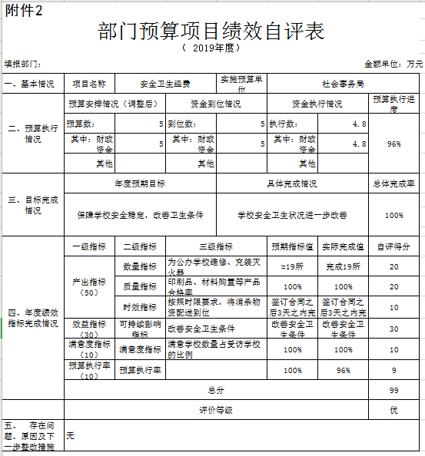

（2）义务教育保障机制经费项目自评综述：根据年初设定的绩效目标，义务教育保障机制经费项目绩效自评得分为96分（绩效自评表附后）。全年预算数为666.23万元，执行数为376.1万元，完成预算的56.45%。项目绩效目标完成情况：保障了良好的校园环境，教育教学正常运转。发现的主要问题及原因：资金支出进度较慢。下一步措施：继续严格按照预算执行，加强各部门联动协作，加快资金支出进度。

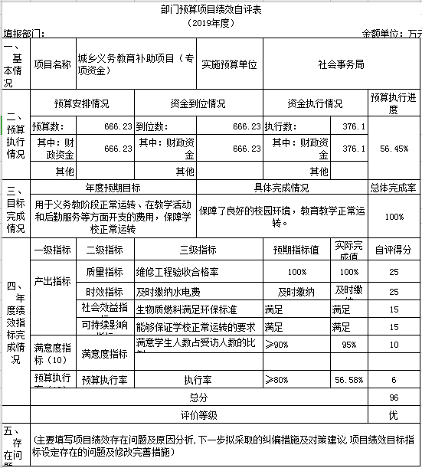

（3）弹性离校项目自评综述：根据年初设定的绩效目标，弹性离校项目绩效自评得分为94分（绩效自评表附后）。全年预算数为44.85万元，执行数为13.82万元，完成预算的30.8%。项目绩效目标完成情况：切实解决了放学后部分家长按时家孩子离校困难的情况，在弹性离校期间教师辅导学生完成家庭作业，减轻了学生的课业负担，通过开展多种形式的活动，培养了学生多方面的综合能力。发现的主要问题及原因：因弹性离校以学期为基准，2019-2020年第一学期弹性离校费用没有在2019年12月底前完成支付。下一步措施：继续规范弹性离校资金使用，提高资金使用效率。

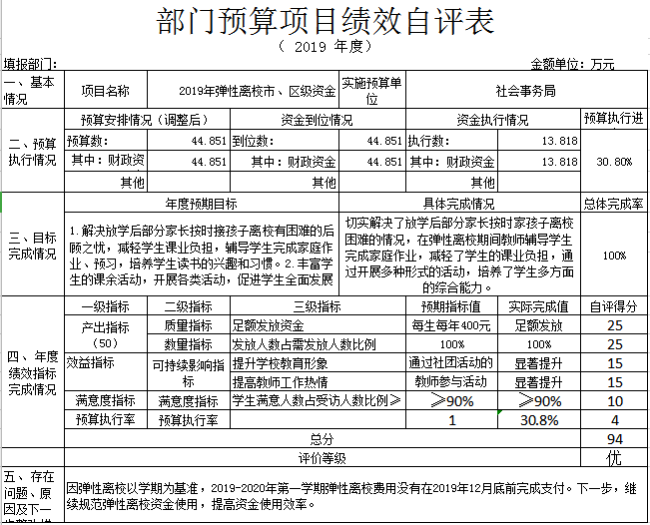

（4）农村原民办代课教师发放教龄补助项目自评综述：根据年初设定的绩效目标，此项目绩效自评得分为99分（绩效自评表附后）。全年预算数为82.66万元，执行数为73万元，完成预算的88%。项目绩效目标完成情况：为满60周岁的农村原民办代课教师按照标准发放了教龄补助，提高了民办教师生活水平。发现的主要问题及原因：无。

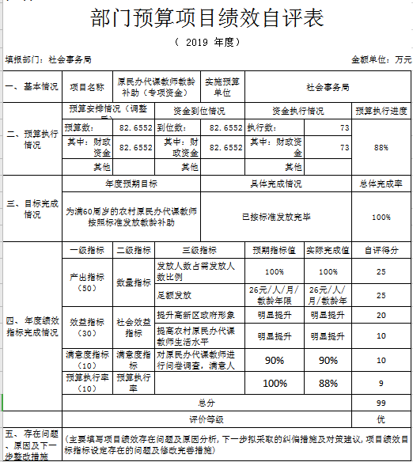
（5）学前教育经费。主要用于幼儿园修缮、根据需要购置适合幼儿的、基本的保教设施、玩具教具、幼儿读物日常教学办公用品等，确保幼儿园的正常运转，改善了幼儿园校园环境，整体提升学前教育水平，使更多的孩子享受优质教育资源，更好地满足了我区幼儿园的发展需要。本项资金来源为中央、省、市、区各级财政拨款,资金总量212.68万元其中，中央专项转移支付资金88万元，省级资金34万元，市级资金1万元，区预算资金89.68万元。

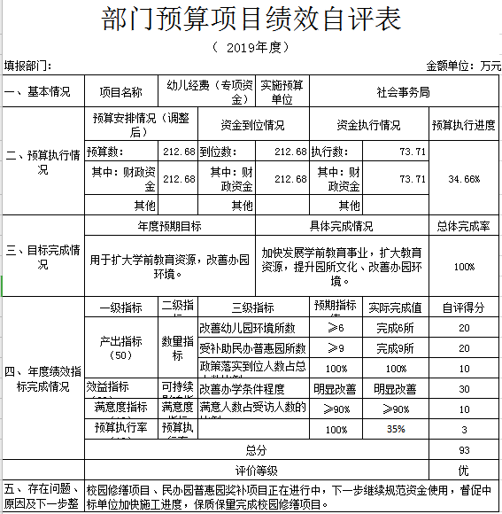
（6）教育系统离退休人员春节慰问金、离退休人员项目自评综述：根据年初设定的绩效目标，此项目绩效自评得分为99.7分（绩效自评表附后）。全年预算数为38.97万元，执行数为36.42万元，完成预算的93.45%。项目绩效目标完成情况：一是为教育系统离退休老干部生日蛋糕卡、独生子女父母一次性奖励、订阅报刊杂志等工作；二是组织做好离退休人员节日慰问、生病看望等。发现的主要问题及原因：无。
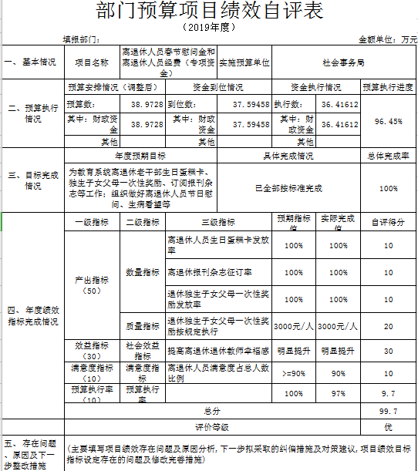

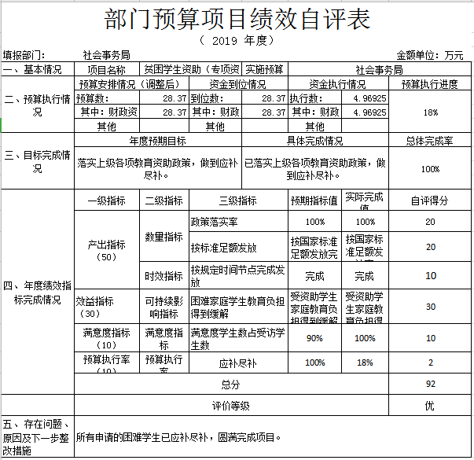
（7）困难学生资助金、贫困幼儿及贫困寄宿生项目自评综述：根据年初设定的绩效目标，此项目绩效自评得分为92分（绩效自评表附后）。全年预算数为28.37万元，执行数为4.97万元，完成预算的18%。项目绩效目标完成情况：已落实上级各项教育资助政策，做到应补尽补。发现的主要问题及原因：由于贫困学生人数具有浮动性，年初预算数较实际存在误差。下一步改进措施：总结以往经验，做小预算与实际执行的误差，精确编制预算。

（8）新版区本课程自评综述：根据年初设定的绩效目标，此项目绩效自评得分为94分（绩效自评表附后）。全年预算数为200万元，执行数为96.35万元，完成预算的48.18%。项目绩效目标完成情况：购置三、四年级新版区本课程教材、教具、学具。推动了我区特色课程建设，丰富了课程内容，提升课程品质，提升学生的综合素养。发现的主要问题及原因：资金支出进度较慢。下一步改进措施：加快资金化解速度，提高资金使用效率，充分发挥区本课程在学校管理与提高学校育人能力中的作用。
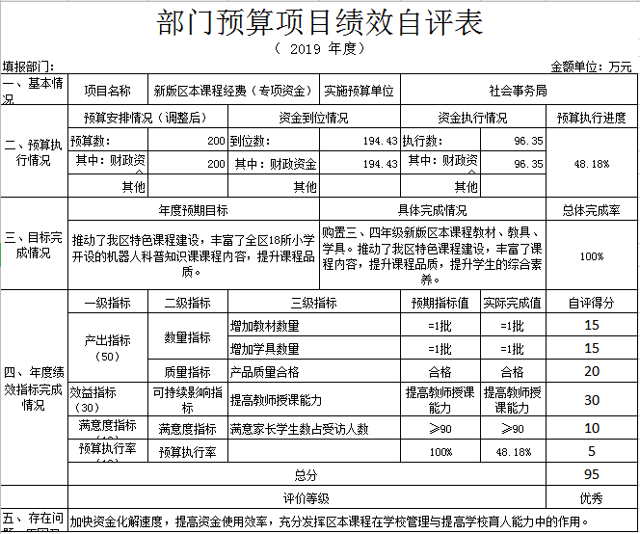

（9）新建学校装备项目自评综述：根据年初设定的绩效目标，此项目绩效自评得分为91分（绩效自评表附后）。全年预算数为540万元，执行数为0.18万元，完成到预算的0.18%。项目绩效目标完成情况：枫叶学校购置教育教学已装备，确保教育教学工作顺利开展，给学生创造一个良好的学习、运动、生活环境。发现的主要问题及原因：枫叶学校装备项目招投标已完成，年底前中标单位未完成建设，资金支出较慢。下一步改进措施：督促中标单位加快施工进度，保质保量完成装备建设，验收结束后按照合同付款。

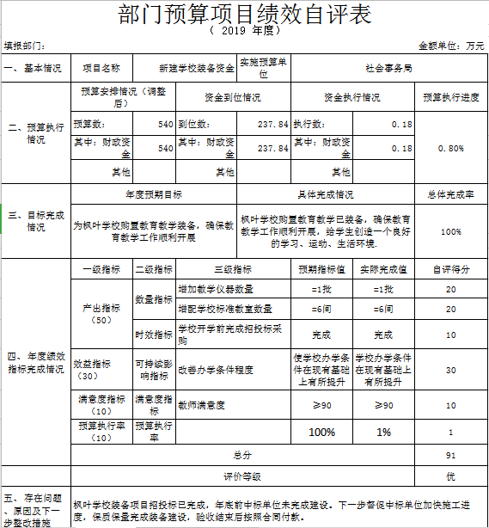

(10)保安经费自评综述：根据年初设定的绩效目标，此项目绩效自评得分为95分（绩效自评表附后）。全年预算数为222万元，执行数为93.3万元，完成预算的42.03%。项目绩效目标完成情况：按月准时拨付保安费用，有效保障了学校安全。发现的主要问题及原因：无。下一步工作：严格按合同及时支付费用，保障校园安全。
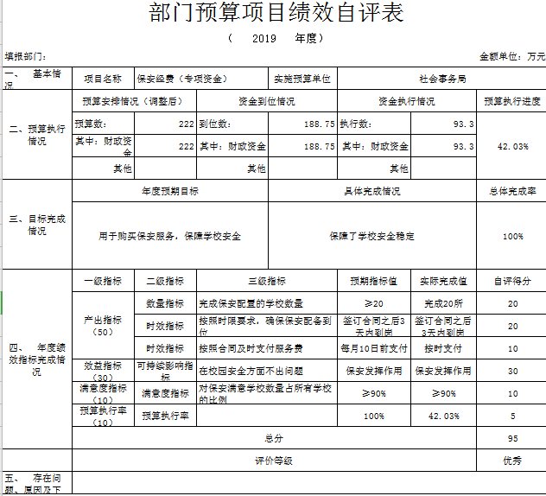

(11)高新中学建设自评综述：根据年初设定的绩效目标，此项目绩效自评得分为90分（绩效自评表附后）。全年预算数为2000万元，执行数为20.6万元，完成预算的1.03%。项目绩效目标完成情况：唐山市高新中学手续跑办工作中。发现的主要问题及原因：截至2019年末，高新中学建设项目正在推进中，依据项目进展拨付资金。该项目跨年度项目，并在2020年1月17日已支付1200万元的工程款，支出率60%。下一步改进措施：加快推动项目进行，提高资金支出率。

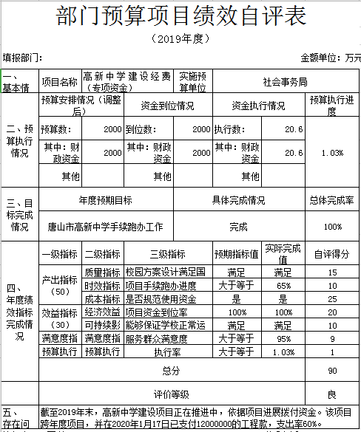

（二）卫计项目绩效评价
总体情况：卫计处承担全区卫生和计划生育管理服务职责，2019年共有专项资金6项，资金总量为3038.33万。其中，中央转移支付1080.35万，省级预算安排18.17万，市级预算安排531.3万，区级预算安排1408.51。卫计处根据上级工作要求，结合我区实际设定年度预期绩效目标，绩效目标实行百分制，分为产出指标、效益指标、满意度指标和预算执行率四大类。
具体情况：
（1）公共卫生服务项目自评综述：根据年初设定的绩效目标，此项目绩效自评得分为97分（绩效自评表附后）。全年预算数为994.47万元，执行数为877.72万元，完成预算的88.5%。项目绩效目标完成情况：为辖区居民落实国家基本公共卫生服务项目，组织开展疾病防治、精神卫生管理、妇幼保健等工作，不断提升居民疾病防治知识知晓率。发现的主要问题及原因：无。

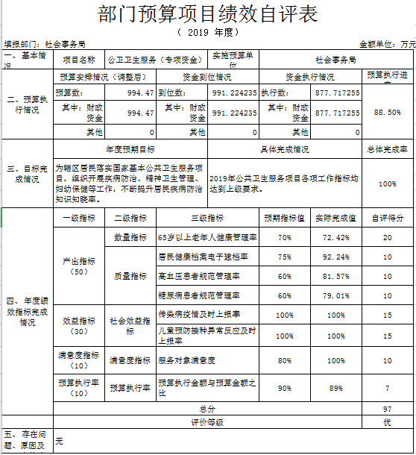

（2）医改工作项目自评综述：根据年初设定的绩效目标，此项目绩效自评得分为95分（绩效自评表附后）。全年预算数为182.65万元，执行数为98.06万元，完成预算的53.7%。项目绩效目标完成情况：根据工作情况发放了基本药物制度服务经费，不断提高基层医疗机构的服务能力，圆满完成无偿献血活动任务。发现的主要问题及原因：资金支出进度较慢。下一步改进措施：加快资金支出进度。
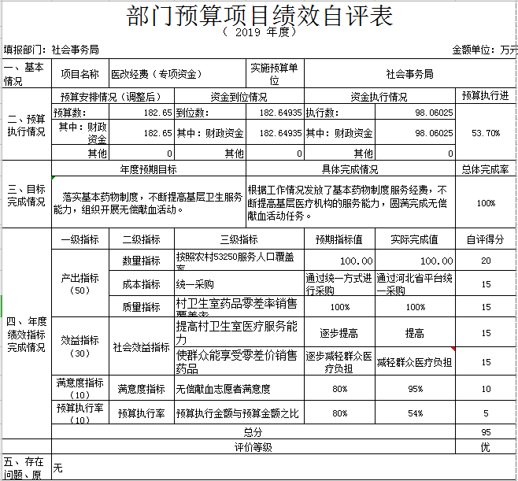

（3）老庄子卫生院项目自评综述：根据年初设定的绩效目标，此项目绩效自评得分为99分（绩效自评表附后）。全年预算数为160.28万元，执行数为158.9万元，完成预算的99.14%。项目绩效目标完成情况：差额补贴、伤残人员抚恤金和退休职工体检费用已按标准足额发放并组织开展相关工作。发现的主要问题及原因：无，圆满完成目标任务。

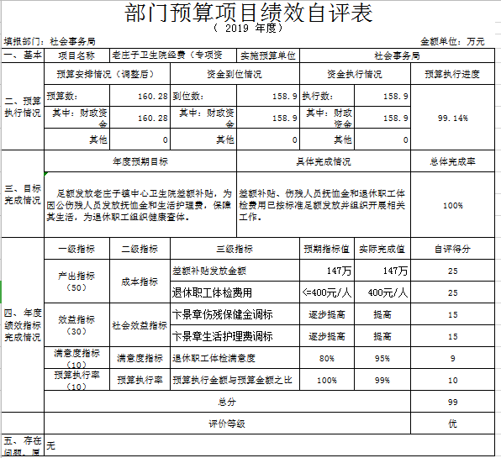

（4）计生奖扶、特扶及特殊家庭帮扶项目自评综述：根据年初设定的绩效目标，此项目绩效自评得分为99分（绩效自评表附后）。全年预算数为811.29万元，执行数为738.47万元，完成预算的91.02%。项目绩效目标完成情况：一是计划生育奖励扶助金、特别扶助金和关怀救助金全部发放到位；二是组织开展了住院护理险投保、全面身体检查、家政服务补贴发放、节日走访慰问等帮扶活动。发现的主要问题及原因：因计划生育奖励扶助对象人数和变动较大，难以精确制定预算金额。下一步改进措施：我局将对各镇、办工作人员进行培训，细化摸底和数据统计工作，以提高预算准确度。
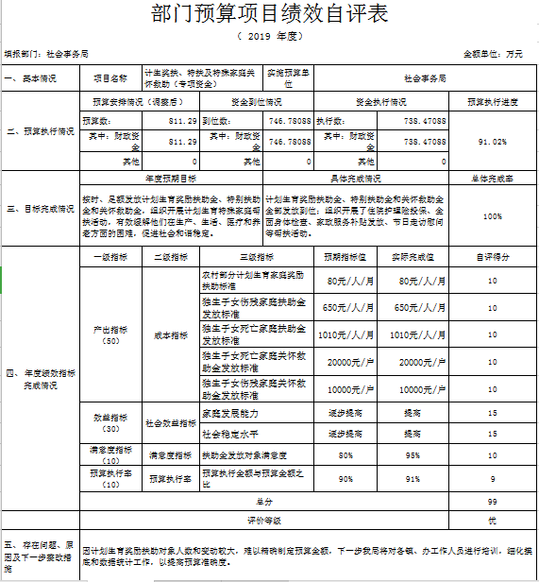

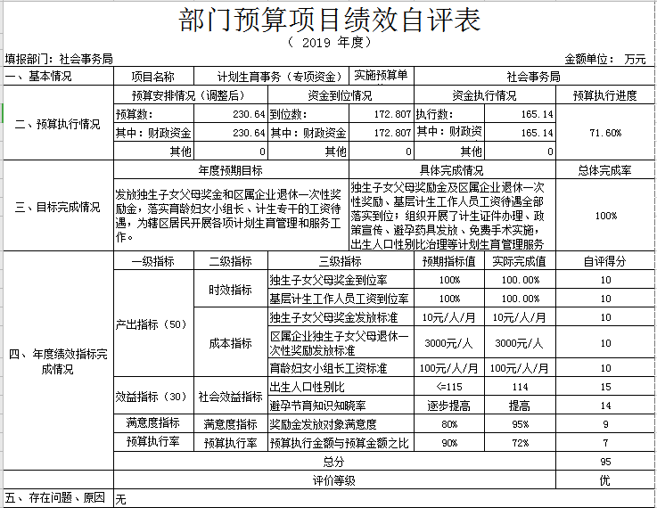
（5）计划生育事务项目自评综述：根据年初设定的绩效目标，此项目绩效自评得分为95分（绩效自评表附后）。全年预算数为230.64万元，执行数为165.14万元，完成预算的71.6%。项目绩效目标完成情况：完成独生子女父母奖励金及区属企业退休一次性奖励、基层计生工作人员工资待遇全部落实到位；组织开展了计生证件办理、政策宣传、避孕药具发放、免费手术实施，出生人口性别比治理等计划生育管理服务工作。发现的主要问题及原因：无。

（6）农村改厕项目自评综述：根据年初设定的绩效目标，此项目绩效自评得分为95分（绩效自评表附后）。全年预算数为659万元，执行数为0万元，完成预算的0%。项目绩效目标完成情况：完成辖区农村无害化卫生厕所改造任务6000座，目标任务已完成。发现的主要问题及原因：因改厕专项资金需在验收完成后拨付，故该项资金未能在2019年支出。下一步改进措施：将进一步加快工作整体推进速度和项目资金支出进度。

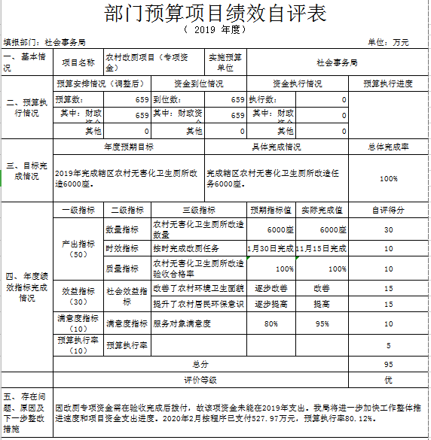

（三）民政项目绩效评价
总体情况：本年度预算安排专项项目4个，共安排资金1101.44万，其中中央资金296.36万，省级安排资金资金66.67万，市级资金181.15万，区级资金557.26万元。我区民政部门承担着民政、残联职责，主要包括社会救助、养老、残疾人事业发展等，是重要民生部门，民政资金的使用合规合理直接关系到困难群众的切身利益，为此，为进一步提高民政资金使用效益，分别从数量指标（各种补贴的发放标准等）、时效指标（各项补助及时发放）、质量指标（发放覆盖率）、社会效益指标（减轻困难群众生活压力等）、社会满意度指标项目绩效（补助享受对象的满意度）等方面设定绩效目标。
具体情况:
- 困难群众救助项目自评综述：根据年初设定的绩效目标，此项目绩效自评得分为97分（绩效自评表附后）。全年预算数为511.38万元，执行数为436.72万元，完成预算的85.4%。项目绩效目标完成情况：一是保障了困难群众基本生活；二是减轻了困难群体的生活压力。发现的主要问题及原因：无。下一步工作：保障各项困难群众救助资金及时、足额发放到位。

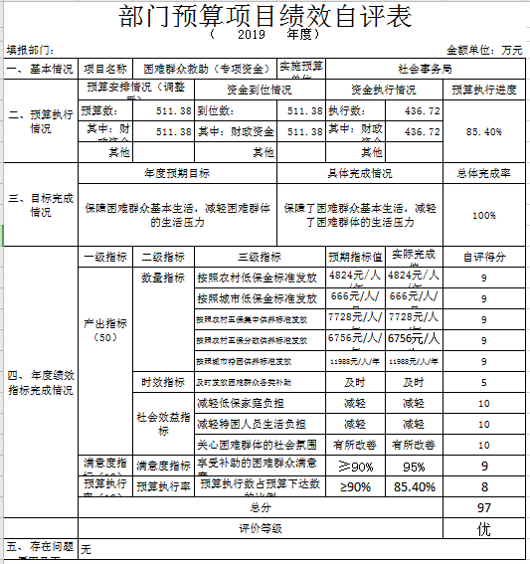

- 养老项目自评综述：根据年初设定的绩效目标，此项目绩效自评得分为94.11分（绩效自评表附后）。全年预算数为431.75万元，执行数为406.33万元，完成预算的94.11%。项目绩效目标完成情况：一是发放了养老服务体系补助及高龄补贴，完成了对三女河敬老院的改造提升；二是进一步促进了我区养老事业的发展。发现的主要问题及原因：无。

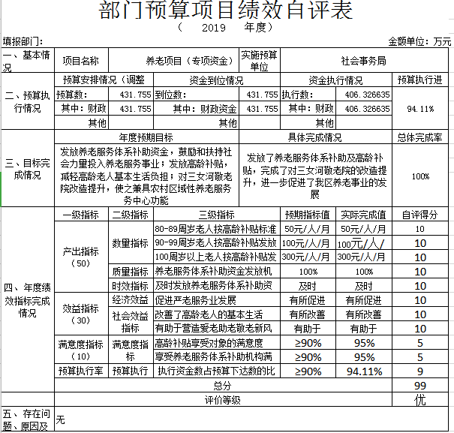

- 残疾人项目自评综述：根据年初设定的绩效目标，此项目绩效自评得分为97分（绩效自评表附后）。全年预算数为74.12万元，执行数为61.05万元，完成预算的82.37%。项目绩效目标完成情况：全面实施托养、康复等助残工程。发现的主要问题及原因：无。

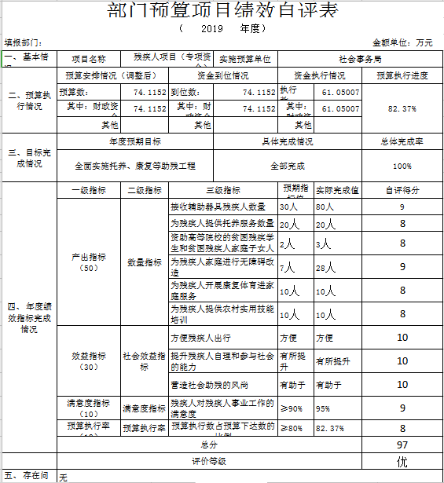

- 社会福利和社会事务及标志牌奖补项目自评综述：根据年初设定的绩效目标，此项目绩效自评得分为92分（绩效自评表附后）。全年预算数为84.19万元，执行数为2.37万元，完成预算的2.92%。项目绩效目标完成情况：一是及时审批、发放孤儿生活费，落实特殊困难群体丧葬费减免等；二是2019年度的提升村、示范村标识牌全部安装完毕。发现的主要问题及原因改厕资金支出率较低，因需要验收合格后统一拨付，2020年全部验收完毕后及时发放，2020年1月，已完成资金拨付55.25万元。下一步改进措施：推进验收进度，加快资金支出。

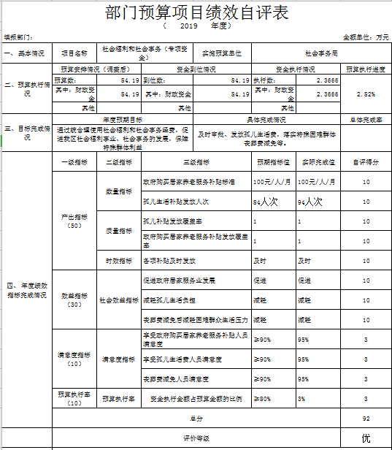

（四）文体专项项目绩效评价。
总体情况：预算安排专项项目共计5大项，总量为155.64万。其中，中央转移支付50.64万，省级预算安排0.48万，市级预算安排7.86万，区级预算安排96.66万。
具体情况：
（1）公共文化服务项目自评综述：根据年初设定的绩效目标，此项目绩效自评得分为94.3分（绩效自评表附后）。全年预算数为56.77万元，执行数为24.19万元，完成预算的43%。项目绩效目标完成情况：完成了电影放映支出、公共文化服务活动。发现的主要问题及原因：无。下一步工作：严格按照标准执行预算，及时准确地将补助发放到位。

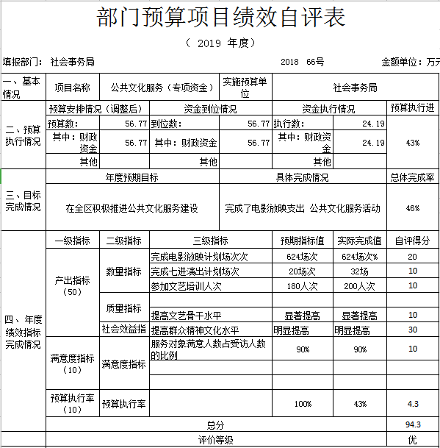

(2)民族宗教项目自评综述：根据年初设定的绩效目标，此项目绩效自评得分为93分（绩效自评表附后）。全年预算数为1万元，执行数为1万元，完成预算的100%。项目绩效目标完成情况：有效促进了民族团结。发现的主要问题及原因：无。下一步工作：圆满完成民族创建工作，继续为维护民族团结做好本职工作。
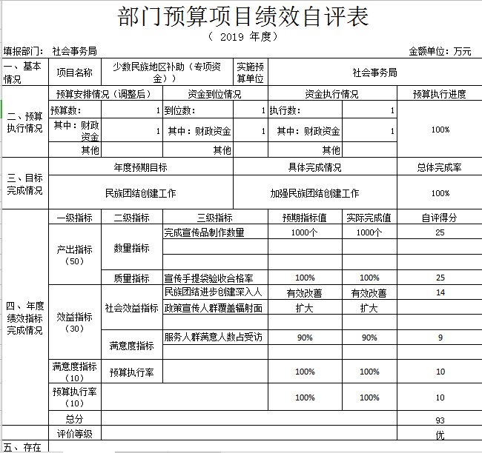

（3）老电影放映员生活补助项目自评综述：根据年初设定的绩效目标，此项目绩效自评得分为100分（绩效自评表附后）。全年预算数为4.87万元，执行数为4.87万元，完成预算的100%。项目绩效目标完成情况：足额、及时完成电影放映员生活补助金的发放。发现的主要问题及原因：无。

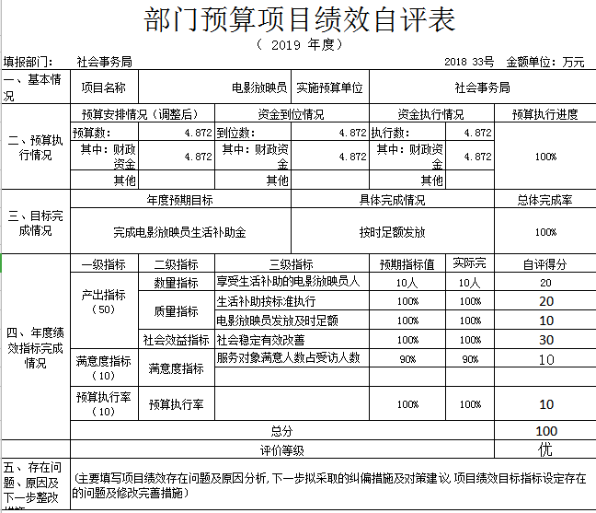
（4）文化监管项目自评综述：根据年初设定的绩效目标，此项目绩效自评得分为99分（绩效自评表附后）。全年预算数为3万元，执行数为3万元，完成预算的100%。项目绩效目标完成情况：有效规范了文化市场秩序。发现的主要问题及原因：无。
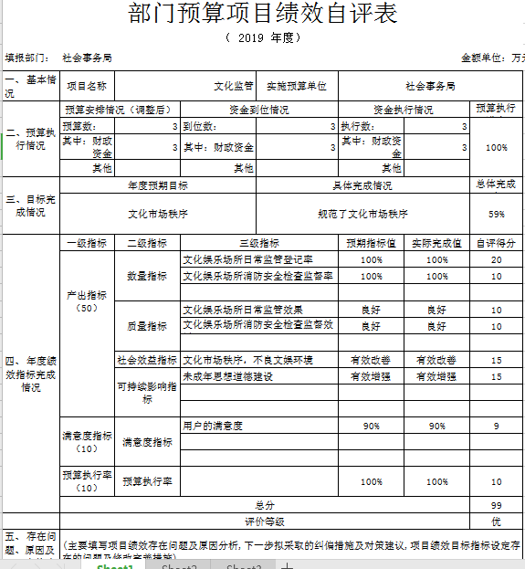

（5）软件正版化项目自评综述：根据年初设定的绩效目标，此项目绩效自评得分为97分（绩效自评表附后）。全年预算数为90万元，执行数为89.09万元，约完成预算的100%。项目绩效目标完成情况：完成机关单位正版操作系统、办公软件的安装。发现的主要问题及原因：无。

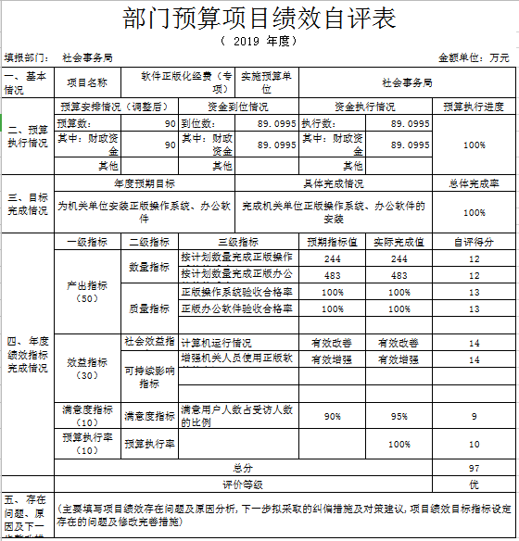
（五）退役军人专项项目。
总体情况：预算安排专项项目共计3大项，资金总量为2017.00万元，其中中央专项资金为429.6万元，省级专项资金为382.5万元，市级专项资金为412.92万元，区级专项资金为791.98万元。通过落实各项抚恤优待政策及待遇，公平公正实施“阳光安置”，按时足额发放待安置期间待遇及自主就业经济补助等，确保退役军人服务保障机构正常运转，维护社会稳定。
具体情况：
(1)优抚项目自评综述：根据年初设定的绩效目标，此项目绩效自评得分为95分（绩效自评表附后）。全年预算数为1187.13万元，执行数为874.31万元，完成预算的73.65%。项目绩效目标完成情况：一是按时足额发放各项抚恤金、生活补助、医疗补助，取暖费等，保障生活医疗水平；二是已有序组织体检工作，保险基本权益；三是及时足额为义务兵家庭发放优待金，落实重要节日慰问工作，营造良好的氛围。发现的主要问题及原因：无。较好完成优抚补助的工作任务。

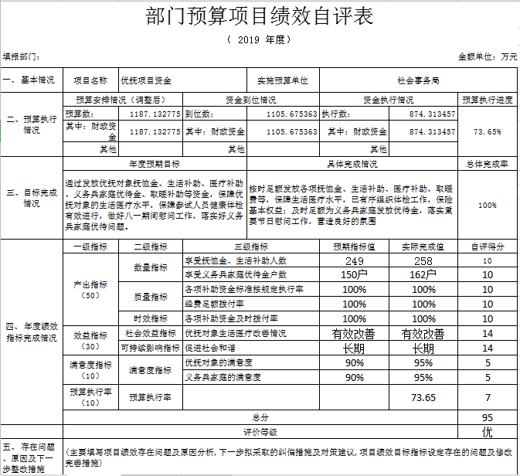

（2）退役安置项目自评综述：根据年初设定的绩效目标，此项目绩效自评得分为91.5分（绩效自评表附后）。全年预算数为806.77万元，执行数为282.11万元，完成预算的34.97%。项目绩效目标完成情况：一是按时足额发放自主就业一次性经济补助、自谋职业一次性经济补助、待安置期间生活费及无军籍退休职工各项待遇，保障权益，提高生活水平。二是有条不紊的进行保险接续工作，按规定落实到位。发现的主要问题及原因：由于职能划分，年中将退役士兵接续保险工作划转至我局，保险接续经费由区级先行垫付2981396.51元，区级经费未支出。下一步改进措施：按照财务制度进行还款。

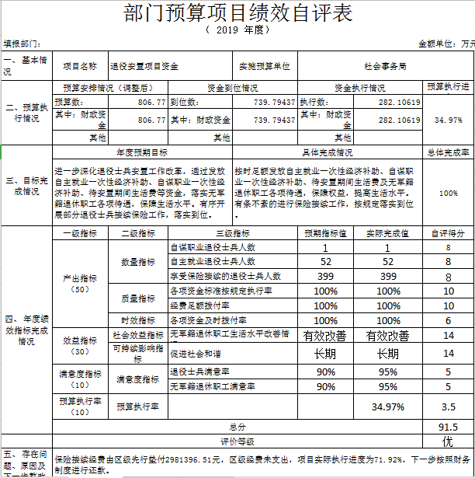

（3）“一中心两站”管理项目自评综述：根据年初设定的绩效目标，此项目绩效自评得分为95.5分（绩效自评表附后）。全年预算数为23.1万元，执行数为17.33万元，完成预算的75.03%。项目绩效目标完成情况：退役军人服务保障工作有序开展，全心全意服务退役军人和无军籍退休职工，通过驻京进的值守，维护社会稳定，未发生重大、群体性上访案件。发现的主要问题及原因：无。
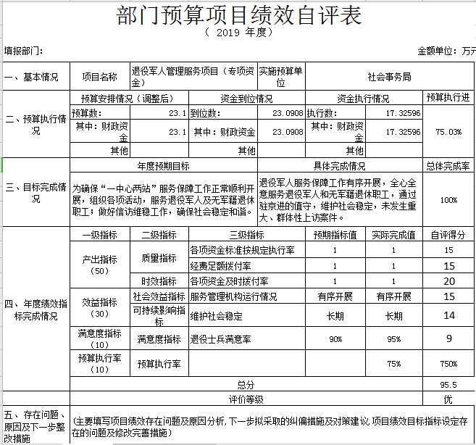

（六）新增人员办公经费项目自评综述：根据年初设定的绩效目标，此项目绩效自评得分为99.84分（绩效自评表附后）。全年预算数为10.91万元，执行数为10.77万元，完成预算的98.4%。项目绩效目标完成情况：为新增人员足额购置了公设备，并申请了办公经费，确保了工作的开展。发现的主要问题及原因：无。

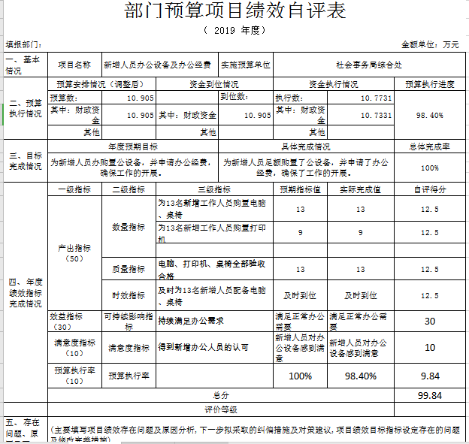

2019年社会事务局根据市、区工作要点等重点任务谋全局，凝心聚力抓落实，振奋精神，开拓进取，各项工作取得了新进展：一是打造教育高地，积极推进学校建设，持续优化教育资源。二是打造医疗康养高地，推进康养产业发展，增加医疗服务有效供给，落实计划生育政策。三是推进农村人居环境改善，落实农村改厕工作。四是推进养老服务体系建设，让群众老有所养、老有所乐。五是涉军工作政策全面落实、稳控有力。综合看来，我部门整体绩效目标圆满完成。
绩效项目完成情况分析及下一步改进措施：
我部门预算项目评优率较高，总体上较好的完成了本年度预期目标。对于评优等级的项目我们认为仍有提升空间，可在预算编制方面做得更细，缩小执行与预算间的差距，项项有规划、笔笔有落实。对于工程项目的前期准备、开展过程较复杂，我部门会克服困难、积极协作，尽全力推动项目的实施，加快资金支出进度。
根据绩效评价结果，我部门总结了经验，并继续在以下方面严格要求自己：
1、按节点监控资金支出情况，加快支出进度。根据项目特点，设定符合其特征支出进度，并严格按设定目标执行，保证财政资金的拨付率，提高工作效率。
2、细化预算编制工作，认真做好预算的编制。要进一步加强预算管理意识，严格按照预算编制的相关制度和要求，编制范围尽可能的全面，支出分类尽可能细化、具体，进一步提高预算编制的完整性、科学性、合理性。
3、增强资金支出责任意识和绩效观念，提高财政资金的使用效益，与预算资金安排相结合，在预算额度内促进财政资金的合理分配与有效使用。另外，要加强资金的管理，注重支出的经济性、效益性，充分利用绩效评价结果，将结果作为改进预算管理和安排以后年度预算的重要依据。

七、其他重要事项的说明

（一）机关运行经费情况
本部门2019年度机关运行经费支出23.92万元，比2018年度增加1.53万元，增长6.83%。主要原因是由于工作需要我单位新增工作人员十余名，行政运行经费增加。较年初预算数减少1.32万元，原因为按照《预算法》与机关运行经费节支要求，严格控制支出。

（二）政府采购情况
本部门2019年度政府采购支出总额769.84万元，从采购类型来看，政府采购货物支出419.2万元、政府采购工程支出71.5万元、政府采购服务支出279.14万元。授予中小企业合同金750.05万元，占政府采购支出总额的97.43%，其中授予小微企业合同金额0万元，占政府采购支出总额的 0%。

（三）国有资产占用情况
截至2019年12月31日，本部门共有车辆1辆，相比上年无增减变化。其中，执法执勤用车1辆。
我部门无单位价值50万元以上通用设备及单位价值100万元以上专用设备，与上年相比无增减变化。

（四）其他需要说明的情况
1.本部门2019年度国有资本经营预算财政拨款支出决算表无收支及结转结余情况，故国有资本经营预算财政拨款支出决算表以空表列示。
2.由于决算公开表格中金额数值应当保留两位小数，公开数据为四舍五入计算结果，个别数据合计项与分项之和存在小数点后差额，特此说明。

第三部分 相关名词解释

（一）财政拨款收入：本年度从本级财政部门取得的财政拨款，包括一般公共预算财政拨款和政府性基金预算财政拨款。
（二）事业收入：指事业单位开展专业业务活动及辅助活动所取得的收入。
（三）其他收入：指除上述“财政拨款收入”“事业收入”“经营收入”等以外的收入。
（四）用事业基金弥补收支差额：指事业单位在用当年的“财政拨款收入”“财政拨款结转和结余资金”“事业收入”“经营收入”“其他收入”不足以安排当年支出的情况下，使用以前年度积累的事业基金（事业单位当年收支相抵后按国家规定提取、用于弥补以后年度收支差额的基金）弥补本年度收支缺口的资金。
（五）年初结转和结余：指以前年度尚未完成、结转到本年仍按原规定用途继续使用的资金，或项目已完成等产生的结余资金。
（六）结余分配：指事业单位按照事业单位会计制度的规定从非财政补助结余中分配的事业基金和职工福利基金等。
（七）年末结转和结余：指单位按有关规定结转到下年或以后年度继续使用的资金，或项目已完成等产生的结余资金。
（八）基本支出：填列单位为保障机构正常运转、完成日常工作任务而发生的各项支出。
（九）项目支出：填列单位为完成特定的行政工作任务或事业发展目标，在基本支出之外发生的各项支出
（十）基本建设支出：填列由本级发展与改革部门集中安排的用于购置固定资产、战略性和应急性储备、土地和无形资产，以及购建基础设施、大型修缮所发生的一般公共预算财政拨款支出，不包括政府性基金、财政专户管理资金以及各类拼盘自筹资金等。
（十一）其他资本性支出：填列由各级非发展与改革部门集中安排的用于购置固定资产、战备性和应急性储备、土地和无形资产，以及购建基础设施、大型修缮和财政支持企业更新改造所发生的支出。
（十二）“三公”经费：指部门用财政拨款安排的因公出国（境）费、公务用车购置及运行费和公务接待费。其中，因公出国（境）费反映单位公务出国（境）的国际旅费、国外城市间交通费、住宿费、伙食费、培训费、公杂费等支出；公务用车购置及运行费反映单位公务用车购置支出（含车辆购置税、牌照费）及按规定保留的公务用车燃料费、维修费、过桥过路费、保险费、安全奖励费用等支出；公务接待费反映单位按规定开支的各类公务接待（含外宾接待）支出。
（十三）其他交通费用：填列单位除公务用车运行维护费以外的其他交通费用。如公务交通补贴、租车费用、出租车费用，飞机、船舶等燃料费、维修费、保险费等。
（十四）公务用车购置：填列单位公务用车车辆购置支出（含车辆购置税、牌照费）。
（十五）其他交通工具购置：填列单位除公务用车外的其他各类交通工具（如船舶、飞机等）购置支出（含车辆购置税、牌照费）。
（十六）机关运行经费：指为保障行政单位（包括参照公务员法管理的事业单位）运行用于购买货物和服务的各项资金，包括办公及印刷费、邮电费、差旅费、会议费、福利费、日常维修费、专用材料以及一般设备购置费、办公用房水电费、办公用房取暖费、办公用房物业管理费、公务用车运行维护费以及其他费用。
（十七）经费形式:按照经费来源，可分为财政拨款、财政性资金基本保证、财政性资金定额或定项补助、财政性资金零补助四类。

第四部分
2019年度部门决算报表
收入支出决算总表
 |  |  |  |  |  |  |  |  |  |  |  |  |  | 公开01表
部门：河北省唐山市高新技术产业开发区社会事务局2019年部门汇总 |  |  |  |  |  |  |  |  |  |  |  | 金额单位：万元
收入 |  |  |  |  |  |  | 支出
项目 |  |  |  | 行次 | 金额 |  | 项目 |  |  |  |  | 行次 |  | 金额
栏次 |  |  |  |  | 1 |  | 栏次 |  |  |  |  |  |  | 2
一、一般公共预算财政拨款收入 |  |  |  | 1 | 17,519.47 |  | 一、一般公共服务支出 |  |  |  |  | 29 |  | 680.47
二、政府性基金预算财政拨款收入 |  |  |  | 2 | 2,407.88 |  | 二、外交支出 |  |  |  |  | 30
三、上级补助收入 |  |  |  | 3 |  |  | 三、国防支出 |  |  |  |  | 31
四、事业收入 |  |  |  | 4 |  |  | 四、公共安全支出 |  |  |  |  | 32
五、经营收入 |  |  |  | 5 |  |  | 五、教育支出 |  |  |  |  | 33 |  | 7,713.10
六、附属单位上缴收入 |  |  |  | 6 |  |  | 六、科学技术支出 |  |  |  |  | 34 |  | 46.10
七、其他收入 |  |  |  | 7 | 186.44 |  | 七、文化旅游体育与传媒支出 |  |  |  |  | 35 |  | 61.22
 |  |  |  | 8 |  |  | 八、社会保障和就业支出 |  |  |  |  | 36 |  | 4,453.93
 |  |  |  | 9 |  |  | 九、卫生健康支出 |  |  |  |  | 37 |  | 2,964.72
 |  |  |  | 10 |  |  | 十、节能环保支出 |  |  |  |  | 38
 |  |  |  | 11 |  |  | 十一、城乡社区支出 |  |  |  |  | 39 |  | 20.60
 |  |  |  | 12 |  |  | 十二、农林水支出 |  |  |  |  | 40
 |  |  |  | 13 |  |  | 十三、交通运输支出 |  |  |  |  | 41
 |  |  |  | 14 |  |  | 十四、资源勘探信息等支出 |  |  |  |  | 42
 |  |  |  | 15 |  |  | 十五、商业服务业等支出 |  |  |  |  | 43
 |  |  |  | 16 |  |  | 十六、金融支出 |  |  |  |  | 44
 |  |  |  | 17 |  |  | 十七、援助其他地区支出 |  |  |  |  | 45
 |  |  |  | 18 |  |  | 十八、自然资源海洋气象等支出 |  |  |  |  | 46
 |  |  |  | 19 |  |  | 十九、住房保障支出 |  |  |  |  | 47 |  | 524.58
 |  |  |  | 20 |  |  | 二十、粮油物资储备支出 |  |  |  |  | 48
 |  |  |  | 21 |  |  | 二十一、灾害防治及应急管理支出 |  |  |  |  | 49
 |  |  |  | 22 |  |  | 二十二、其他支出 |  |  |  |  | 50 |  | 417.80
 |  |  |  | 23 |  |  | 二十四、债务付息支出 |  |  |  |  | 51
本年收入合计 |  |  |  | 24 | 20,113.78 |  | 本年支出合计 |  |  |  |  | 52 |  | 16,882.53
用事业基金弥补收支差额 |  |  |  | 25 |  |  | 结余分配 |  |  |  |  | 53
年初结转和结余 |  |  |  | 26 | 1,899.05 |  | 年末结转和结余 |  |  |  |  | 54 |  | 5,130.31
 |  |  |  | 27 |  |  |  |  |  |  |  | 55
总计 |  |  |  | 28 | 22,012.83 |  | 总计 |  |  |  |  | 56 |  | 22,012.83
注：本表反映部门本年度的总收支和年末结转结余情况。
收入决算表
 |  |  |  |  |  |  |  |  |  |  |  |  | 公开02表
部门：河北省唐山市高新技术产业开发区社会事务局2019年部门汇总 |  |  |  |  |  |  |  |  |  |  |  |  | 金额单位：万元
项目 |  |  |  |  |  | 本年收入合计 |  | 财政拨款收入 | 上级补助收入 | 事业收入 | 经营收入 |  | 附属单位上缴收入 |  | 其他收入
功能分类科目编码 |  |  | 科目名称
栏次 |  |  |  |  |  | 1 |  | 2 | 3 | 4 | 5 |  | 6 |  | 7
合计 |  |  |  |  |  | 20,113.78 |  | 19,927.35 |  |  |  |  |  |  | 186.44
201 |  |  | 一般公共服务支出 |  |  | 680.05 |  | 680.05
20103 |  |  | 政府办公厅（室）及相关机构事务 |  |  | 679.05 |  | 679.05
2010301 |  |  | 行政运行 |  |  | 574.22 |  | 574.22
2010302 |  |  | 一般行政管理事务 |  |  | 99.83 |  | 99.83
2010308 |  |  | 信访事务 |  |  | 5.00 |  | 5.00
20123 |  |  | 民族事务 |  |  | 1.00 |  | 1.00
2012304 |  |  | 民族工作专项 |  |  | 1.00 |  | 1.00
205 |  |  | 教育支出 |  |  | 8,015.39 |  | 8,015.39
20501 |  |  | 教育管理事务 |  |  | 4.84 |  | 4.84
2050102 |  |  | 一般行政管理事务 |  |  | 4.84 |  | 4.84
20502 |  |  | 普通教育 |  |  | 7,766.80 |  | 7,766.80
2050201 |  |  | 学前教育 |  |  | 211.80 |  | 211.80
2050202 |  |  | 小学教育 |  |  | 4,568.94 |  | 4,568.94
2050203 |  |  | 初中教育 |  |  | 2,099.47 |  | 2,099.47
2050299 |  |  | 其他普通教育支出 |  |  | 886.58 |  | 886.58
20509 |  |  | 教育费附加安排的支出 |  |  | 243.75 |  | 243.75
2050999 |  |  | 其他教育费附加安排的支出 |  |  | 243.75 |  | 243.75
207 |  |  | 文化旅游体育与传媒支出 |  |  | 64.64 |  | 64.64
20701 |  |  | 文化和旅游 |  |  | 3.00 |  | 3.00
2070112 |  |  | 文化和旅游市场管理 |  |  | 3.00 |  | 3.00
20706 |  |  | 新闻出版电影 |  |  | 3.65 |  | 3.65
2070607 |  |  | 电影 |  |  | 3.65 |  | 3.65
20799 |  |  | 其他文化体育与传媒支出 |  |  | 57.99 |  | 57.99
2079999 |  |  | 其他文化体育与传媒支出 |  |  | 57.99 |  | 57.99
208 |  |  | 社会保障和就业支出 |  |  | 4,759.25 |  | 4,759.25
20802 |  |  | 民政管理事务 |  |  | 173.23 |  | 173.23
2080299 |  |  | 其他民政管理事务支出 |  |  | 173.23 |  | 173.23
20805 |  |  | 行政事业单位离退休 |  |  | 1,991.29 |  | 1,991.29
2080502 |  |  | 事业单位离退休 |  |  | 1,223.90 |  | 1,223.90
2080505 |  |  | 机关事业单位基本养老保险缴费支出 |  |  | 767.40 |  | 767.40
20808 |  |  | 抚恤 |  |  | 1,049.77 |  | 1,049.77
2080801 |  |  | 死亡抚恤 |  |  | 31.24 |  | 31.24
2080802 |  |  | 伤残抚恤 |  |  | 111.11 |  | 111.11
2080803 |  |  | 在乡复员、退伍军人生活补助 |  |  | 229.39 |  | 229.39
2080805 |  |  | 义务兵优待 |  |  | 388.43 |  | 388.43
2080899 |  |  | 其他优抚支出 |  |  | 289.60 |  | 289.60
20809 |  |  | 退役安置 |  |  | 739.79 |  | 739.79
2080901 |  |  | 退役士兵安置 |  |  | 318.69 |  | 318.69
2080902 |  |  | 军队移交政府的离退休人员安置 |  |  | 21.50 |  | 21.50
2080903 |  |  | 军队移交政府离退休干部管理机构 |  |  | 1.60 |  | 1.60
2080999 |  |  | 其他退役安置支出 |  |  | 398.00 |  | 398.00
20810 |  |  | 社会福利 |  |  | 197.14 |  | 197.14
2081001 |  |  | 儿童福利 |  |  | 1.10 |  | 1.10
2081002 |  |  | 老年福利 |  |  | 194.67 |  | 194.67
2081099 |  |  | 其他社会福利支出 |  |  | 1.37 |  | 1.37
20811 |  |  | 残疾人事业 |  |  | 96.24 |  | 96.24
2081104 |  |  | 残疾人康复 |  |  | 12.02 |  | 12.02
2081105 |  |  | 残疾人就业和扶贫 |  |  | 2.50 |  | 2.50
2081107 |  |  | 残疾人生活和护理补贴 |  |  | 33.00 |  | 33.00
2081199 |  |  | 其他残疾人事业支出 |  |  | 48.73 |  | 48.73
20819 |  |  | 最低生活保障 |  |  | 105.35 |  | 105.35
2081901 |  |  | 城市最低生活保障金支出 |  |  | 59.35 |  | 59.35
2081902 |  |  | 农村最低生活保障金支出 |  |  | 46.00 |  | 46.00
20820 |  |  | 临时救助 |  |  | 10.00 |  | 10.00
2082001 |  |  | 临时救助支出 |  |  | 10.00 |  | 10.00
20821 |  |  | 特困人员救助供养 |  |  | 17.00 |  | 17.00
2082101 |  |  | 城市特困人员救助供养支出 |  |  | 9.00 |  | 9.00
2082102 |  |  | 农村特困人员救助供养支出 |  |  | 8.00 |  | 8.00
20828 |  |  | 退役军人管理事务 |  |  | 26.56 |  | 26.56
2082802 |  |  | 一般行政管理事务 |  |  | 15.33 |  | 15.33
2082804 |  |  | 拥军优属 |  |  | 11.23 |  | 11.23
20899 |  |  | 其他社会保障和就业支出 |  |  | 352.88 |  | 352.88
2089901 |  |  | 其他社会保障和就业支出 |  |  | 352.88 |  | 352.88
210 |  |  | 卫生健康支出 |  |  | 3,279.07 |  | 3,279.07
21001 |  |  | 卫生健康管理事务 |  |  | 181.00 |  | 181.00
2100103 |  |  | 机关服务 |  |  | 1.00 |  | 1.00
2100199 |  |  | 其他卫生健康管理事务支出 |  |  | 180.00 |  | 180.00
21003 |  |  | 基层医疗卫生机构 |  |  | 340.55 |  | 340.55
2100302 |  |  | 乡镇卫生院 |  |  | 205.92 |  | 205.92
2100399 |  |  | 其他基层医疗卫生机构支出 |  |  | 134.63 |  | 134.63
21004 |  |  | 公共卫生 |  |  | 977.78 |  | 977.78
2100401 |  |  | 疾病预防控制机构 |  |  | 54.59 |  | 54.59
2100402 |  |  | 卫生监督机构 |  |  | 2.50 |  | 2.50
2100408 |  |  | 基本公共卫生服务 |  |  | 907.15 |  | 907.15
2100409 |  |  | 重大公共卫生专项 |  |  | 11.89 |  | 11.89
2100499 |  |  | 其他公共卫生支出 |  |  | 1.65 |  | 1.65
21007 |  |  | 计划生育事务 |  |  | 925.14 |  | 925.14
2100717 |  |  | 计划生育服务 |  |  | 882.16 |  | 882.16
2100799 |  |  | 其他计划生育事务支出 |  |  | 42.98 |  | 42.98
21011 |  |  | 行政事业单位医疗 |  |  | 819.13 |  | 819.13
2101101 |  |  | 行政单位医疗 |  |  | 1.19 |  | 1.19
2101102 |  |  | 事业单位医疗 |  |  | 817.94 |  | 817.94
21014 |  |  | 优抚对象医疗 |  |  | 35.47 |  | 35.47
2101401 |  |  | 优抚对象医疗补助 |  |  | 35.47 |  | 35.47
212 |  |  | 城乡社区支出 |  |  | 2,361.53 |  | 2,361.53
21205 |  |  | 城乡社区环境卫生 |  |  | 1.53 |  | 1.53
2120501 |  |  | 城乡社区环境卫生 |  |  | 1.53 |  | 1.53
21208 |  |  | 国有土地使用权出让收入及对应专项债务收入安排的支出 |  |  | 2,360.00 |  | 2,360.00
2120803 |  |  | 城市建设支出 |  |  | 2,000.00 |  | 2,000.00
2120804 |  |  | 农村基础设施建设支出 |  |  | 360.00 |  | 360.00
213 |  |  | 农林水支出 |  |  | 194.95 |  | 194.95
21307 |  |  | 农村综合改革 |  |  | 194.95 |  | 194.95
2130799 |  |  | 其他农村综合改革支出 |  |  | 194.95 |  | 194.95
221 |  |  | 住房保障支出 |  |  | 524.58 |  | 524.58
22102 |  |  | 住房改革支出 |  |  | 524.58 |  | 524.58
2210201 |  |  | 住房公积金 |  |  | 524.58 |  | 524.58
229 |  |  | 其他支出 |  |  | 234.32 |  | 47.88 |  |  |  |  |  |  | 186.44
22960 |  |  | 彩票公益金安排的支出 |  |  | 47.88 |  | 47.88
2296002 |  |  | 用于社会福利的彩票公益金支出 |  |  | 39.92 |  | 39.92
2296003 |  |  | 用于体育事业的彩票公益金支出 |  |  | 1.28 |  | 1.28
2296004 |  |  | 用于教育事业的彩票公益金支出 |  |  | 1.00 |  | 1.00
2296006 |  |  | 用于残疾人事业的彩票公益金支出 |  |  | 5.68 |  | 5.68
22999 |  |  | 其他支出 |  |  | 186.44 |  |  |  |  |  |  |  |  | 186.44
2299901 |  |  | 其他支出 |  |  | 186.44 |  |  |  |  |  |  |  |  | 186.44
注：本表反映部门本年度取得的各项收入情况。

支出决算表
 |  |  |  |  |  |  | 公开03表
部门：河北省唐山市高新技术产业开发区社会事务局2019年部门汇总 |  |  |  |  |  |  | 金额单位：万元
项目 |  |  |  |  | 本年支出合计 | 基本支出 | 项目支出 | 上缴上级支出 | 经营支出 | 对附属单位补助支出
功能分类科目编码 |  |  | 科目名称
栏次 |  |  |  |  | 1 | 2 | 3 | 4 | 5 | 6
合计 |  |  |  |  | 16,882.53 | 10,280.80 | 6,601.73
201 |  |  | 一般公共服务支出 |  | 680.47 | 574.22 | 106.25
20103 |  |  | 政府办公厅（室）及相关机构事务 |  | 679.05 | 574.22 | 104.83
2010301 |  |  | 行政运行 |  | 574.22 | 574.22
2010302 |  |  | 一般行政管理事务 |  | 99.83 |  | 99.83
2010308 |  |  | 信访事务 |  | 5.00 |  | 5.00
20123 |  |  | 民族事务 |  | 1.41 |  | 1.41
2012304 |  |  | 民族工作专项 |  | 1.41 |  | 1.41
205 |  |  | 教育支出 |  | 7,713.10 | 6,406.17 | 1,306.93
20501 |  |  | 教育管理事务 |  | 4.84 |  | 4.84
2050102 |  |  | 一般行政管理事务 |  | 4.84 |  | 4.84
20502 |  |  | 普通教育 |  | 7,494.61 | 6,406.17 | 1,088.44
2050201 |  |  | 学前教育 |  | 130.40 |  | 130.40
2050202 |  |  | 小学教育 |  | 4,539.50 | 4,306.70 | 232.80
2050203 |  |  | 初中教育 |  | 2,100.82 | 2,099.47 | 1.35
2050299 |  |  | 其他普通教育支出 |  | 723.89 |  | 723.89
20509 |  |  | 教育费附加安排的支出 |  | 213.64 |  | 213.64
2050999 |  |  | 其他教育费附加安排的支出 |  | 213.64 |  | 213.64
206 |  |  | 科学技术支出 |  | 46.10 |  | 46.10
20699 |  |  | 其他科学技术支出 |  | 46.10 |  | 46.10
2069901 |  |  | 科技奖励 |  | 46.10 |  | 46.10
207 |  |  | 文化旅游体育与传媒支出 |  | 61.22 |  | 61.22
20701 |  |  | 文化和旅游 |  | 14.16 |  | 14.16
2070108 |  |  | 文化活动 |  | 11.16 |  | 11.16
2070112 |  |  | 文化和旅游市场管理 |  | 3.00 |  | 3.00
20706 |  |  | 新闻出版电影 |  | 3.65 |  | 3.65
2070607 |  |  | 电影 |  | 3.65 |  | 3.65
20799 |  |  | 其他文化体育与传媒支出 |  | 43.41 |  | 43.41
2079999 |  |  | 其他文化体育与传媒支出 |  | 43.41 |  | 43.41
208 |  |  | 社会保障和就业支出 |  | 4,453.93 | 1,956.70 | 2,497.23
20802 |  |  | 民政管理事务 |  | 173.23 |  | 173.23
2080299 |  |  | 其他民政管理事务支出 |  | 173.23 |  | 173.23
20805 |  |  | 行政事业单位离退休 |  | 1,990.11 | 1,956.70 | 33.42
2080502 |  |  | 事业单位离退休 |  | 1,222.72 | 1,189.30 | 33.42
2080505 |  |  | 机关事业单位基本养老保险缴费支出 |  | 767.40 | 767.40
20808 |  |  | 抚恤 |  | 1,004.02 |  | 1,004.02
2080801 |  |  | 死亡抚恤 |  | 30.24 |  | 30.24
2080802 |  |  | 伤残抚恤 |  | 139.18 |  | 139.18
2080803 |  |  | 在乡复员、退伍军人生活补助 |  | 347.71 |  | 347.71
2080805 |  |  | 义务兵优待 |  | 412.65 |  | 412.65
2080899 |  |  | 其他优抚支出 |  | 74.24 |  | 74.24
20809 |  |  | 退役安置 |  | 321.56 |  | 321.56
2080901 |  |  | 退役士兵安置 |  | 262.40 |  | 262.40
2080902 |  |  | 军队移交政府的离退休人员安置 |  | 28.91 |  | 28.91
2080903 |  |  | 军队移交政府离退休干部管理机构 |  | 0.98 |  | 0.98
2080999 |  |  | 其他退役安置支出 |  | 29.26 |  | 29.26
20810 |  |  | 社会福利 |  | 317.60 |  | 317.60
2081001 |  |  | 儿童福利 |  | 1.10 |  | 1.10
2081002 |  |  | 老年福利 |  | 315.14 |  | 315.14
2081099 |  |  | 其他社会福利支出 |  | 1.37 |  | 1.37
20811 |  |  | 残疾人事业 |  | 98.10 |  | 98.10
2081104 |  |  | 残疾人康复 |  | 8.92 |  | 8.92
2081105 |  |  | 残疾人就业和扶贫 |  | 2.50 |  | 2.50
2081107 |  |  | 残疾人生活和护理补贴 |  | 38.25 |  | 38.25
2081199 |  |  | 其他残疾人事业支出 |  | 48.43 |  | 48.43
20819 |  |  | 最低生活保障 |  | 87.17 |  | 87.17
2081901 |  |  | 城市最低生活保障金支出 |  | 55.09 |  | 55.09
2081902 |  |  | 农村最低生活保障金支出 |  | 32.09 |  | 32.09
20820 |  |  | 临时救助 |  | 10.00 |  | 10.00
2082001 |  |  | 临时救助支出 |  | 10.00 |  | 10.00
20821 |  |  | 特困人员救助供养 |  | 22.00 |  | 22.00
2082101 |  |  | 城市特困人员救助供养支出 |  | 11.00 |  | 11.00
2082102 |  |  | 农村特困人员救助供养支出 |  | 11.00 |  | 11.00
20825 |  |  | 其他生活救助 |  | 2.00 |  | 2.00
2082501 |  |  | 其他城市生活救助 |  | 2.00 |  | 2.00
20828 |  |  | 退役军人管理事务 |  | 23.56 |  | 23.56
2082802 |  |  | 一般行政管理事务 |  | 12.33 |  | 12.33
2082804 |  |  | 拥军优属 |  | 11.23 |  | 11.23
20899 |  |  | 其他社会保障和就业支出 |  | 404.59 |  | 404.59
2089901 |  |  | 其他社会保障和就业支出 |  | 404.59 |  | 404.59
210 |  |  | 卫生健康支出 |  | 2,964.72 | 819.13 | 2,145.59
21001 |  |  | 卫生健康管理事务 |  | 1.00 |  | 1.00
2100103 |  |  | 机关服务 |  | 1.00 |  | 1.00
21003 |  |  | 基层医疗卫生机构 |  | 269.21 |  | 269.21
2100302 |  |  | 乡镇卫生院 |  | 216.58 |  | 216.58
2100399 |  |  | 其他基层医疗卫生机构支出 |  | 52.63 |  | 52.63
21004 |  |  | 公共卫生 |  | 904.69 |  | 904.69
2100401 |  |  | 疾病预防控制机构 |  | 10.06 |  | 10.06
2100402 |  |  | 卫生监督机构 |  | 2.50 |  | 2.50
2100408 |  |  | 基本公共卫生服务 |  | 888.48 |  | 888.48
2100409 |  |  | 重大公共卫生专项 |  | 2.00 |  | 2.00
2100499 |  |  | 其他公共卫生支出 |  | 1.65 |  | 1.65
21007 |  |  | 计划生育事务 |  | 935.22 |  | 935.22
2100717 |  |  | 计划生育服务 |  | 881.71 |  | 881.71
2100799 |  |  | 其他计划生育事务支出 |  | 53.51 |  | 53.51
21011 |  |  | 行政事业单位医疗 |  | 819.13 | 819.13
2101101 |  |  | 行政单位医疗 |  | 1.19 | 1.19
2101102 |  |  | 事业单位医疗 |  | 817.94 | 817.94
21014 |  |  | 优抚对象医疗 |  | 35.47 |  | 35.47
2101401 |  |  | 优抚对象医疗补助 |  | 35.47 |  | 35.47
212 |  |  | 城乡社区支出 |  | 20.60 |  | 20.60
21208 |  |  | 国有土地使用权出让收入及对应专项债务收入安排的支出 |  | 20.60 |  | 20.60
2120803 |  |  | 城市建设支出 |  | 20.60 |  | 20.60
221 |  |  | 住房保障支出 |  | 524.58 | 524.58
22102 |  |  | 住房改革支出 |  | 524.58 | 524.58
2210201 |  |  | 住房公积金 |  | 524.58 | 524.58
229 |  |  | 其他支出 |  | 417.80 |  | 417.80
22960 |  |  | 彩票公益金安排的支出 |  | 176.69 |  | 176.69
2296002 |  |  | 用于社会福利的彩票公益金支出 |  | 170.59 |  | 170.59
2296003 |  |  | 用于体育事业的彩票公益金支出 |  | 4.90 |  | 4.90
2296006 |  |  | 用于残疾人事业的彩票公益金支出 |  | 1.20 |  | 1.20
22999 |  |  | 其他支出 |  | 241.11 |  | 241.11
2299901 |  |  | 其他支出 |  | 241.11 |  | 241.11
财政拨款收入支出决算总表
 |  |  |  |  |  |  |  | 公开04表
部门：河北省唐山市高新技术产业开发区社会事务局2019年部门汇总 |  |  |  |  |  |  | 金额单位：万元
收 入 |  |  | 支 出
项目 | 行次 | 金额 | 项目 | 行次 |  | 合计 | 一般公共预算财政拨款 | 政府性基金预算财政拨款
栏次 |  | 1 | 栏次 |  |  | 2 | 3 | 4
一、一般公共预算财政拨款 | 1 | 17,519.47 | 一、一般公共服务支出 | 30 |  | 680.47 | 680.47
二、政府性基金预算财政拨款 | 2 | 2,407.88 | 二、外交支出 | 31
 | 3 |  | 三、国防支出 | 32
 | 4 |  | 四、公共安全支出 | 33
 | 5 |  | 五、教育支出 | 34 |  | 7,713.10 | 7,713.10
 | 6 |  | 六、科学技术支出 | 35 |  | 46.10 | 46.10
 | 7 |  | 七、文化旅游体育与传媒支出 | 36 |  | 61.22 | 61.22
 | 8 |  | 八、社会保障和就业支出 | 37 |  | 4,453.93 | 4,453.93
 | 9 |  | 九、卫生健康支出 | 38 |  | 2,964.72 | 2,964.72
 | 10 |  | 十、节能环保支出 | 39
 | 11 |  | 十一、城乡社区支出 | 40 |  | 20.60 |  | 20.60
 | 12 |  | 十二、农林水支出 | 41
 | 13 |  | 十三、交通运输支出 | 42
 | 14 |  | 十四、资源勘探信息等支出 | 43
 | 15 |  | 十五、商业服务业等支出 | 44
 | 16 |  | 十六、金融支出 | 45
 | 17 |  | 十七、援助其他地区支出 | 46
 | 18 |  | 十八、自然资源海洋气象等支出 | 47
 | 19 |  | 十九、住房保障支出 | 48 |  | 524.58 | 524.58
 | 20 |  | 二十、粮油物资储备支出 | 49
 | 21 |  | 二十一、灾害防治及应急管理支出 | 50
 | 22 |  | 二十二、其他支出 | 51 |  | 176.69 |  | 176.69
 | 23 |  | 二十四、债务付息支出 | 52
本年收入合计 | 24 | 19,927.35 | 本年支出合计 | 53 |  | 16,641.42 | 16,444.12 | 197.29
年初财政拨款结转和结余 | 25 | 1,521.70 | 年末财政拨款结转和结余 | 54 |  | 4,807.63 | 2,261.47 | 2,546.16
一、一般公共预算财政拨款 | 26 | 1,186.13 |  | 55
二、政府性基金预算财政拨款 | 27 | 335.57 |  | 56
 | 28 |  |  | 57
总计 | 29 | 21,449.05 | 总计 | 58 |  | 21,449.05 | 18,705.59 | 2,743.45
注：本表反映部门本年度一般公共预算财政拨款和政府性基金预算财政拨款的总收支和年末结转结余情况。

一般公共预算财政拨款支出决算表
部门：河北省唐山市高新技术产业开发区社会事务局2019年部门汇总 |  |  |  | 公开05表
 |  |  |  | 金额单位：万元
项目 |  | 本年支出
功能分类科目编码 | 科目名称 | 小计 | 基本支出 | 项目支出
栏次 |  | 1 | 2 | 3
合计 |  | 16,444.12 | 10,280.80 | 6,163.33
201 | 一般公共服务支出 | 680.47 | 574.22 | 106.25
20103 | 政府办公厅（室）及相关机构事务 | 679.05 | 574.22 | 104.83
2010301 | 行政运行 | 574.22 | 574.22
2010302 | 一般行政管理事务 | 99.83 |  | 99.83
2010308 | 信访事务 | 5.00 |  | 5.00
20123 | 民族事务 | 1.41 |  | 1.41
2012304 | 民族工作专项 | 1.41 |  | 1.41
205 | 教育支出 | 7,713.10 | 6,406.17 | 1,306.93
20501 | 教育管理事务 | 4.84 |  | 4.84
2050102 | 一般行政管理事务 | 4.84 |  | 4.84
20502 | 普通教育 | 7,494.61 | 6,406.17 | 1,088.44
2050201 | 学前教育 | 130.40 |  | 130.40
2050202 | 小学教育 | 4,539.50 | 4,306.70 | 232.80
2050203 | 初中教育 | 2,100.82 | 2,099.47 | 1.35
2050299 | 其他普通教育支出 | 723.89 |  | 723.89
20509 | 教育费附加安排的支出 | 213.64 |  | 213.64
2050999 | 其他教育费附加安排的支出 | 213.64 |  | 213.64
206 | 科学技术支出 | 46.10 |  | 46.10
20699 | 其他科学技术支出 | 46.10 |  | 46.10
2069901 | 科技奖励 | 46.10 |  | 46.10
207 | 文化旅游体育与传媒支出 | 61.22 |  | 61.22
20701 | 文化和旅游 | 14.16 |  | 14.16
2070108 | 文化活动 | 11.16 |  | 11.16
2070112 | 文化和旅游市场管理 | 3.00 |  | 3.00
20706 | 新闻出版电影 | 3.65 |  | 3.65
2070607 | 电影 | 3.65 |  | 3.65
20799 | 其他文化体育与传媒支出 | 43.41 |  | 43.41
2079999 | 其他文化体育与传媒支出 | 43.41 |  | 43.41
208 | 社会保障和就业支出 | 4,453.93 | 1,956.70 | 2,497.23
20802 | 民政管理事务 | 173.23 |  | 173.23
2080299 | 其他民政管理事务支出 | 173.23 |  | 173.23
20805 | 行政事业单位离退休 | 1,990.11 | 1,956.70 | 33.42
2080502 | 事业单位离退休 | 1,222.72 | 1,189.30 | 33.42
2080505 | 机关事业单位基本养老保险缴费支出 | 767.40 | 767.40
20808 | 抚恤 | 1,004.02 |  | 1,004.02
2080801 | 死亡抚恤 | 30.24 |  | 30.24
2080802 | 伤残抚恤 | 139.18 |  | 139.18
2080803 | 在乡复员、退伍军人生活补助 | 347.71 |  | 347.71
2080805 | 义务兵优待 | 412.65 |  | 412.65
2080899 | 其他优抚支出 | 74.24 |  | 74.24
20809 | 退役安置 | 321.56 |  | 321.56
2080901 | 退役士兵安置 | 262.40 |  | 262.40
2080902 | 军队移交政府的离退休人员安置 | 28.91 |  | 28.91
2080903 | 军队移交政府离退休干部管理机构 | 0.98 |  | 0.98
2080999 | 其他退役安置支出 | 29.26 |  | 29.26
20810 | 社会福利 | 317.60 |  | 317.60
2081001 | 儿童福利 | 1.10 |  | 1.10
2081002 | 老年福利 | 315.14 |  | 315.14
2081099 | 其他社会福利支出 | 1.37 |  | 1.37
20811 | 残疾人事业 | 98.10 |  | 98.10
2081104 | 残疾人康复 | 8.92 |  | 8.92
2081105 | 残疾人就业和扶贫 | 2.50 |  | 2.50
2081107 | 残疾人生活和护理补贴 | 38.25 |  | 38.25
2081199 | 其他残疾人事业支出 | 48.43 |  | 48.43
20819 | 最低生活保障 | 87.17 |  | 87.17
2081901 | 城市最低生活保障金支出 | 55.09 |  | 55.09
2081902 | 农村最低生活保障金支出 | 32.09 |  | 32.09
20820 | 临时救助 | 10.00 |  | 10.00
2082001 | 临时救助支出 | 10.00 |  | 10.00
20821 | 特困人员救助供养 | 22.00 |  | 22.00
2082101 | 城市特困人员救助供养支出 | 11.00 |  | 11.00
2082102 | 农村特困人员救助供养支出 | 11.00 |  | 11.00
20825 | 其他生活救助 | 2.00 |  | 2.00
2082501 | 其他城市生活救助 | 2.00 |  | 2.00
20828 | 退役军人管理事务 | 23.56 |  | 23.56
2082802 | 一般行政管理事务 | 12.33 |  | 12.33
2082804 | 拥军优属 | 11.23 |  | 11.23
20899 | 其他社会保障和就业支出 | 404.59 |  | 404.59
2089901 | 其他社会保障和就业支出 | 404.59 |  | 404.59
210 | 卫生健康支出 | 2,964.72 | 819.13 | 2,145.59
21001 | 卫生健康管理事务 | 1.00 |  | 1.00
2100103 | 机关服务 | 1.00 |  | 1.00
21003 | 基层医疗卫生机构 | 269.21 |  | 269.21
2100302 | 乡镇卫生院 | 216.58 |  | 216.58
2100399 | 其他基层医疗卫生机构支出 | 52.63 |  | 52.63
21004 | 公共卫生 | 904.69 |  | 904.69
2100401 | 疾病预防控制机构 | 10.06 |  | 10.06
2100402 | 卫生监督机构 | 2.50 |  | 2.50
2100408 | 基本公共卫生服务 | 888.48 |  | 888.48
2100409 | 重大公共卫生专项 | 2.00 |  | 2.00
2100499 | 其他公共卫生支出 | 1.65 |  | 1.65
21007 | 计划生育事务 | 935.22 |  | 935.22
2100717 | 计划生育服务 | 881.71 |  | 881.71
2100799 | 其他计划生育事务支出 | 53.51 |  | 53.51
21011 | 行政事业单位医疗 | 819.13 | 819.13
2101101 | 行政单位医疗 | 1.19 | 1.19
2101102 | 事业单位医疗 | 817.94 | 817.94
21014 | 优抚对象医疗 | 35.47 |  | 35.47
2101401 | 优抚对象医疗补助 | 35.47 |  | 35.47
221 | 住房保障支出 | 524.58 | 524.58
22102 | 住房改革支出 | 524.58 | 524.58
2210201 | 住房公积金 | 524.58 | 524.58
注：本表反映部门本年度一般公共预算财政拨款支出情况。

一般公共预算财政拨款基本支出决算表
 |  |  |  |  |  |  |  | 公开06表
部门：河北省唐山市高新技术产业开发区社会事务局2019年部门汇总 |  |  |  |  |  |  |  | 金额单位：万元
人员经费 |  |  |  | 公用经费
科目编码 | 科目名称 |  | 决算数 | 科目编码 | 科目名称 | 决算数 | 科目编码 | 科目名称 | 决算数
301 | 工资福利支出 |  | 8,826.39 | 302 | 商品和服务支出 | 110.02 | 307 | 债务利息及费用支出
30101 | 基本工资 |  | 2,607.29 | 30201 | 办公费 | 5.42 | 30701 | 国内债务付息
30102 | 津贴补贴 |  | 2,221.10 | 30202 | 印刷费 |  | 30702 | 国外债务付息
30103 | 奖金 |  | 1.06 | 30203 | 咨询费 |  | 310 | 资本性支出 | 0.34
30106 | 伙食补助费 |  |  | 30204 | 手续费 |  | 31001 | 房屋建筑物购建
30107 | 绩效工资 |  | 1,905.21 | 30205 | 水费 |  | 31002 | 办公设备购置 | 0.34
30108 | 机关事业单位基本养老保险缴费 |  | 767.40 | 30206 | 电费 |  | 31003 | 专用设备购置
30109 | 职业年金缴费 |  |  | 30207 | 邮电费 | 1.15 | 31005 | 基础设施建设
30110 | 职工基本医疗保险缴费 |  | 673.78 | 30208 | 取暖费 |  | 31006 | 大型修缮
30111 | 公务员医疗补助缴费 |  |  | 30209 | 物业管理费 |  | 31007 | 信息网络及软件购置更新
30112 | 其他社会保障缴费 |  | 64.10 | 30211 | 差旅费 | 3.69 | 31008 | 物资储备
30113 | 住房公积金 |  | 524.58 | 30212 | 因公出国（境）费用 |  | 31009 | 土地补偿
30114 | 医疗费 |  |  | 30213 | 维修（护）费 | 1.53 | 31010 | 安置补助
30199 | 其他工资福利支出 |  | 61.87 | 30214 | 租赁费 |  | 31011 | 地上附着物和青苗补偿
303 | 对个人和家庭的补助 |  | 1,344.05 | 30215 | 会议费 | 0.50 | 31012 | 拆迁补偿
30301 | 离休费 |  | 9.17 | 30216 | 培训费 | 1.50 | 31013 | 公务用车购置
30302 | 退休费 |  | 1,088.96 |  | 公务接待费 | 1.33 | 31019 | 其他交通工具购置
30303 | 退职（役）费 |  |  | 30218 | 专用材料费 |  | 31021 | 文物和陈列品购置
30304 | 抚恤金 |  |  | 30224 | 被装购置费 |  | 31022 | 无形资产购置
30305 | 生活补助 |  | 7.20 | 30225 | 专用燃料费 |  | 31099 | 其他资本性支出
30306 | 救济费 |  |  | 30226 | 劳务费 | 0.14 | 399 | 其他支出
30307 | 医疗费补助 |  | 145.35 | 30227 | 委托业务费 |  | 39906 | 赠与
30308 | 助学金 |  |  | 30228 | 工会经费 | 91.68 | 39907 | 国家赔偿费用支出
30309 | 奖励金 |  | 93.36 | 30229 | 福利费 |  | 39908 | 对民间非营利组织和群众性自治组织补贴
30310 | 个人农业生产补贴 |  |  | 30231 | 公务用车运行维护费 | 3.00 | 39999 | 其他支出
30399 | 其他对个人和家庭的补助 |  |  | 30239 | 其他交通费用
 |  |  |  | 30240 | 税金及附加费用
 |  |  |  | 30299 | 其他商品和服务支出 | 0.08
人员经费合计 |  |  | 10,170.45 | 公用经费合计 |  |  |  |  | 110.35
注：本表反映部门本年度一般公共预算财政拨款基本支出明细情况。

一般公共预算财政拨款“三公”经费支出决算表
部门：河北省唐山市高新技术产业开发区社会事务局2019年部门汇总 |  |  |  |  | 公开07表
 |  |  |  |  | 金额单位：万元
预算数
合计 | 因公出国（境）费 | 公务用车购置及运行费 |  |  | 公务接待费
合计 | 因公出国（境）费 | 小计 | 公务用车购置费 | 公务用车运行费 | 公务接待费
1 | 2 | 3 | 4 | 5 | 6
5.50 |  | 3.00 |  | 3.00 | 2.50
决算数
合计 | 因公出国（境）费 | 公务用车购置及运行费 |  |  | 公务接待费
合计 | 因公出国（境）费 | 小计 | 公务用车购置费 | 公务用车运行费 | 公务接待费
7 | 8 | 9 | 10 | 11 | 12
4.92 |  | 3.00 |  | 3.00 | 1.92
注：本表反映部门本年度“三公”经费支出预决算情况。其中：预算数为“三公”经费全年预算数，反映按规定程序调整后的预算数；决算数是包括当年一般公共预算财政拨款和以前年度结转资金安排的实际支出。

政府性基金预算财政拨款收入支出决算表
 |  |  |  |  |  |  | 公开08表
部门：河北省唐山市高新技术产业开发区社会事务局2019年部门汇总 |  |  |  |  |  | 金额单位：万元
项目 |  |  |  | 年初结转和结余 | 本年收入 | 本年支出 |  |  | 年末结转和结余
功能分类科目编码 |  |  | 科目名称 | 年初结转和结余 | 本年收入 | 小计 | 基本支出 | 项目支出 | 年末结转和结余
栏次 |  |  |  | 1 | 2 | 3 | 4 | 5 | 6
合计 |  |  |  | 335.57 | 2,407.88 | 197.29 |  | 197.29 | 2,546.16
212 |  |  | 城乡社区支出 |  | 2,360.00 | 20.60 |  | 20.60 | 2,339.40
21208 |  |  | 国有土地使用权出让收入及对应专项债务收入安排的支出 |  | 2,360.00 | 20.60 |  | 20.60 | 2,339.40
2120803 |  |  | 城市建设支出 |  | 2,000.00 | 20.60 |  | 20.60 | 1,979.40
2120804 |  |  | 农村基础设施建设支出 |  | 360.00 |  |  |  | 360.00
229 |  |  | 其他支出 | 335.57 | 47.88 | 176.69 |  | 176.69 | 206.76
22960 |  |  | 彩票公益金安排的支出 | 335.57 | 47.88 | 176.69 |  | 176.69 | 206.76
2296002 |  |  | 用于社会福利的彩票公益金支出 | 130.67 | 39.92 | 170.59 |  | 170.59
2296003 |  |  | 用于体育事业的彩票公益金支出 | 204.90 | 1.28 | 4.90 |  | 4.90 | 201.28
2296004 |  |  | 用于教育事业的彩票公益金支出 |  | 1.00 |  |  |  | 1.00
2296006 |  |  | 用于残疾人事业的彩票公益金支出 |  | 5.68 | 1.20 |  | 1.20 | 4.48
注：本表反映部门本年度政府性基金预算财政拨款收入、支出及结转和结余情况。

国有资本经营预算财政拨款支出决算表
 |  |  |  | 公开09表
部门：河北省唐山市高新技术产业开发区社会事务局2019年部门汇总 |  |  |  | 金额单位：万元
科目 |  | 本年支出
功能分类科目编码 | 科目名称 | 小计 | 基本支出 | 项目支出
栏次 |  | 1 | 2 | 3
合计 |  | 0.00 | 0.00 | 0.00
注：本表反映部门本年度国有资本经营预算财政拨款支出情况。本部门本年度无相关支出情况，按要求以空表列示。

